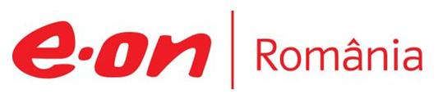

15 octombrie 2019

RAPORT ZILNIC

În scopul unei mai bune colaborări, vă rugăm să ne semnalaţi eventualele neplăceri şi să ne oferiţi sugestii pe care le consideraţi necesare creşterii calităţii serviciului de monitorizare.

1.Ştiri şi emisiuni din domeniul gazelor

Nu au fost ştiri de interes pe canalele radio – TV.

2.Ştiri şi emisiuni din domeniul energiei

Calificativ:  NEUTRU | Dosar de politician | B1TV-21:00
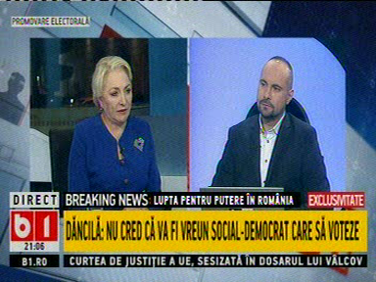 | În cadrul emisiunii „Dosar de politician” de pe postul B1TV, s-au discutat următoarele subiecte:  - Viorica Dăncilă, preşedinte PSD, spune că la Ministerul Energiei încă nu avem ministru şi trebuie luate o serie de măsuri deoarece sunt probleme cu CET Govora şi Complexul Energetic Oltenia cu certificatele verzi. Aceasta mai spune că trebuie luate măsuri pentru a asigura necesarul de energie şi că cineva trebuie să îşi asume aceste lucruri.

Calificativ:  NEUTRU | Legile puterii | RealitateaTV-20:00
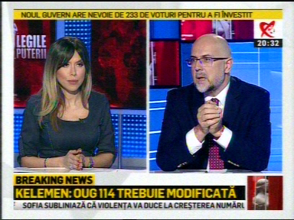 | În cadrul emisiunii „Legile puterii” de pe postul RealitateaTV, s-au discutat următoarele subiecte:  - Kelemen Hunor, preşedinte UDMR, spune că OUG 114 a afectat negativ multe domenii, printre care şi energia, şi că această ordonanţă trebuie modificată prin Parlament.

Nu au fost ştiri de interes pe canalele radio.

